**网吧端广告播放子系统概要设计**

|  |  |  |  |
| --- | --- | --- | --- |
| 版本 | 变更内容 | 日期 | 提交人 |
| V1.0 | 新建 | 2017/2/11 | 高黎峻 |
| V1.1 |  | 2017/2/23 | 高黎峻 |

系统概述

本广告播放子系统分为二大模块：广告客户端，广告服务端

* 广告客户端: 与计费客户端整合在一起，从广告服务端处获取广告播放策略和广告文件，并播放广告。
* 广告服务端: 与计费服务端(或计费收银端) 整合在一起，从广告中心处获取本网吧广告播放策略和广告内容。
* 广告中心: 管理广告策略和广告文件，并下发给网吧

数据定义

广告—Ad

1. 对单个广告的描述信息。
2. 对于图片，图标等广告小文件可以直接把二进制文件数据放入image字段，对于视频这种大文件，则通过download字段定义文件下载路径。
3. 作为整体单独呈现的界面定义为一个广告，而有它的描述信息，比如：

* 一个视频广告
* 一个url超链接（打开后是一个页面）
* 一个单独图片广告
* 一个单独图标广告

|  |  |  |  |
| --- | --- | --- | --- |
| 字段名称 | 类型 | 含义 | 示例 |
| id | int | 广告ID | 101 |
| name | string | 广告名称 | 侠义世界 |
| advertiser | string | 广告商名称 | 网易游戏 |
| type | int | 类型：视频-1，本地Web页面-2，超链接-3，图片-4，图标-5 | 1 |
| url | string | 超链接广告的url |  |
| image | bytes | 图片，图标等广告小文件 |  |
| width | int | 广告画面最佳宽度(像素) | 1080 |
| height | int | 广告画面最佳高度(像素) | 960 |
| format | string | 格式 | swf, wmv |
| size | int | 文件字节数 | 46672 |
| md5 | string | 文件校验md5 | **UwPtRjMYE9FDGTHPwhEAuw**== |
| download | string list | 视频这种大文件的下载路径 | **http://cdn1.163.com/NetCafe/advertise/xysj110307ica.swf** |
| duration | int | 播放时间长度（秒） | 5 |
| delay | int | 延迟多少秒播放 | 10 |
| minAge | int | 适合最小年龄 | 0 |
| maxAge | int | 适合最大年龄 | 100 |
| sex | int | 适合性别：男女-0，男-1，女-2 | 0 |
| visitStat | string list | 第三方访问统计代码 |  |
| click | int list | 解锁后关联的Pop广告ID | 点击后事件 |
| int list | 视频暂停关联的Pop广告ID |

广告播放策略--AdPlayPolicy

1. 广告播放策略中不包含广告的描述信息，而只关联要播放的广告的ID

|  |  |  |  |
| --- | --- | --- | --- |
| 字段名称 | 类型 | 含义 | 示例 |
| id | int | 策略id | 100001 |
| version | string | 策略版本 | 1.0 |
| dateTime | string | 策略发布日期 | 2017-03-01 00:00:00 |
| adPlay | AdPlay list | 广告播放 | 参见下面AdPlay定义 |

广告播放--AdPlay

|  |  |  |  |
| --- | --- | --- | --- |
| 字段名称 | 类型 | 含义 | 示例 |
| location | int | 广告位：锁屏-1，pop-2，退弹-3 | 1 |
| mode | int | 播放模式：按顺序轮播-1，随机播放-2 | 1 |
| needSync | bool | 是否需要同步播放 | false |
| timeList | time list | 开始播放到结束播放时间对列表 | 具体参考xsd和xml |
| adList | int list | 广告id的列表 | 101, 102, 103 |

交互流程

1. 网吧收银端与中心广告交互流程

## 流程图

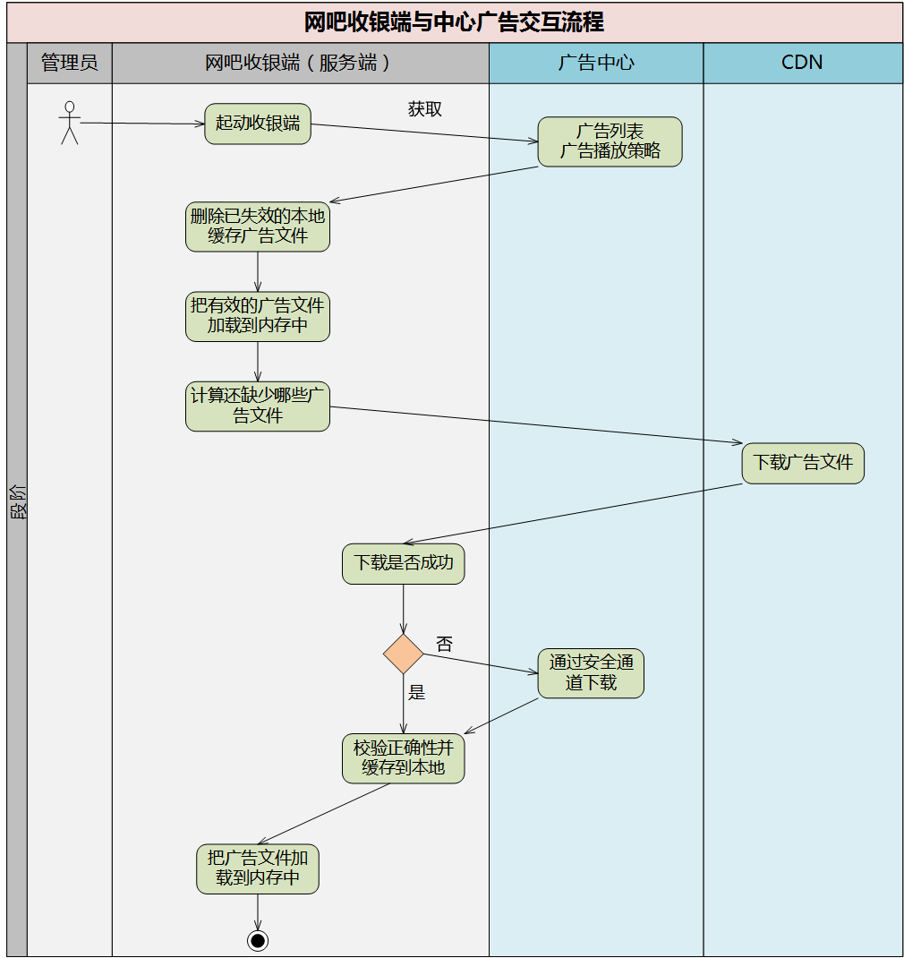

## 流程说明：

1. 收银端程序起动后，向广告中心获取广告列表、广告播放策略。
2. 收银端检查本地缓存的广告文件，如果不在广告列表中或md5值校验失败，则删除。否则，则加载到内存中。
3. 根据播放策略需要的和本地已有的广告文件，计算出还缺少哪些广告文件。
4. 下载缺少的广告文件。根据广告的下载地址这一属性。
5. 先从CDN下载，如果CDN被屏蔽或下载失败，则通过安全通道下载
6. 校验正确性并缓存到本地，同时加载到内存中

## 广告列表和广告播放策略的同步更新

1. 列表和策略可以由Xml、Json、protocol buffer或程序语言中的结构体表示。
2. 中心端广告播放策略如果有更新，则可以由中心主动通知网吧端来获取，或由网吧端定时来检查是否有更新。
3. 网吧端可以向中心端获取完整广告列表，也可以获取单条广告列表

收银端与客户端交互流程

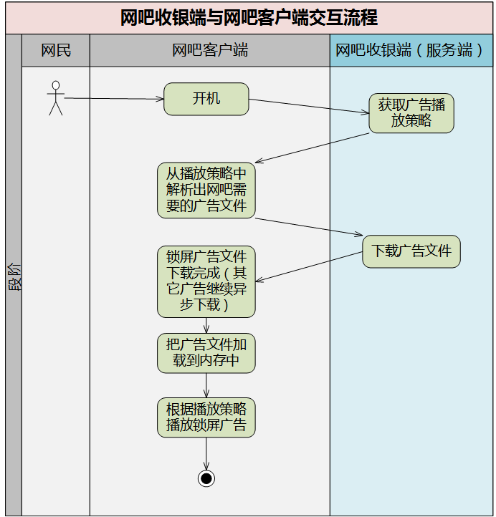

流程说明：

1. 客户机开机后，网吧客户端起动
2. 客户端向收银端获取广告播放策略
3. 解析播放策略，得到需要下载的广告文件列表
4. 从收银端下载所有广告文件，并把广告缓存到内存中。优先下载锁屏广告文件。
5. 锁屏广告一下载完成，就根据播放策略播放锁屏广告

注：客户端把广告缓存到内存中后，以后每次播放锁屏广告时不需要再从收银端下载，并且也能优化无盘环境下的性能。